Парсян Шаген Гарегинович,
дата защиты 08.09. 2020г.

Тема диссертации: «Оценка эффективности неоадъювантной регионарной химиотерапии при местно-распространенном раке шейки матки»

по специальности 14.01.12 – онкология (медицинские науки).

При проведении тайного голосования диссертационный совет в количестве 19 человек, все по специальности 14.01.12 – онкология,
участвовавших в заседании из 28 человека, входящих в состав совета, проголосовали: за – 19 , против - нет, недействительных бюллетеней – нет.

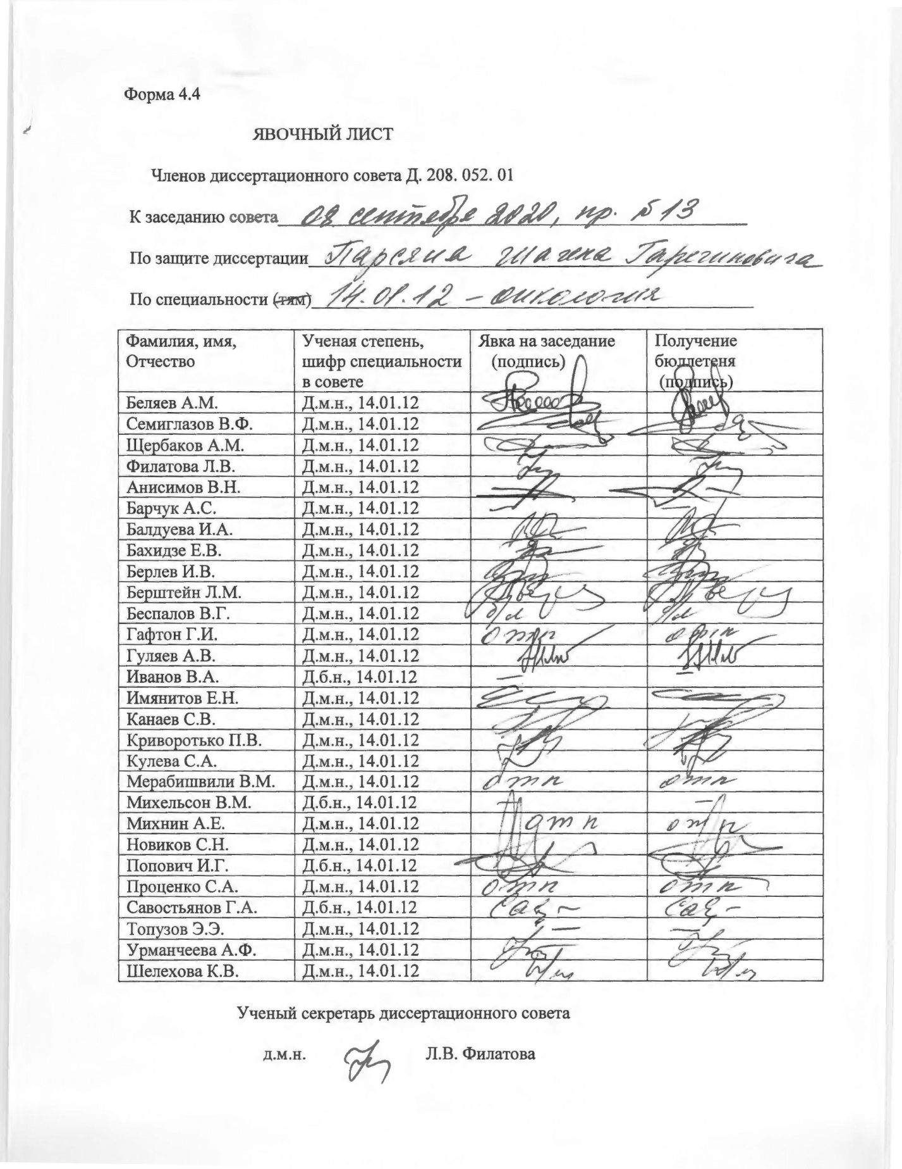

ЗАКЛЮЧЕНИЕ ДИССЕРТАЦИОННОГО СОВЕТА Д 208.052.01, СОЗДАННОГО НА БАЗЕ ФЕДЕРАЛЬНОГО ГОСУДАРСТВЕННОГО БЮДЖЕТНОГО УЧРЕЖДЕНИЯ «НАЦИОНАЛЬНЫЙ МЕДИЦИНСКИЙ ИССЛЕДОВАТЕЛЬСКИЙ ЦЕНТР ОНКОЛОГИИ ИМЕНИ Н.Н. ПЕТРОВА» МИНИСТЕРСТВА ЗДРАВООХРАНЕНИЯ РОССИЙСКОЙ ФЕДЕРАЦИИ, ПО ДИССЕРТАЦИИ НА СОИСКАНИЕ УЧЕНОЙ СТЕПЕНИ КАНДИДАТА МЕДИЦИСКИХ НАУК ПАРСЯНА ШАГЕНА ГАРЕГИНОВИЧА

Аттестационное дело №
Решение диссертационного совета от 08.09.2020 № 13
О присуждении Парсяну Шагену Гарегиновичу, гражданину РФ, ученой степени кандидата медицинских наук.
Диссертация «Оценка эффективности неоадъювантной регионарной химиотерапии при местно-распространенном раке шейки матки» по специальности 14.01.12 - онкология, принята к защите 11.02.2020, протокол №02, диссертационным советом Д 208.052.01, созданным на базе федерального государственного бюджетного учреждения «Национальный медицинский исследовательский центр онкологии имени Н.Н. Петрова» Министерства здравоохранения Российской Федерации (197758, Санкт-Петербург, Песочный, ул. Ленинградская, д. 68. Приказ №386/нк от 27.04.2017).
Соискатель Парсян Шаген Гарегинович, дата рождения 13.02.1990, в 2013 году окончил Ереванский Государственный Медицинский Университет им. М. Гераци по специальности «лечебное дело». В 2015 году закончил обучение в клинической ординатуре по специальности «онкология» на базе кафедры онкологии ФПО ФГБОУ ВО ПСПбГБМУ им. И.П. Павлова Минздрава России.
В 2019 году окончил аспирантуру в ФГБОУ ВО ПСПбГБМУ им. И.П. Павлова Минздрава России по специальности «онкология». С 2019 года работает врачом-онкологом в Санкт-Петербургском государственном учреждении здравоохранения «Городской клинический онкологический диспансер» (СПбГБУЗ «ГКОД»).
Справка №123-03/04 о сдаче кандидатских экзаменов выдана 09 декабря 2019 ФГБОУ ВО ПСПбГБМУ им. И.П. Павлова Минздрава России.
Диссертация выполнена в хирургическом онкогинекологическом отделении Санкт-Петербургского государственного учреждения здравоохранения «Городской клинический онкологический диспансер».
Научный руководитель:
- доктор медицинских наук, профессор, академик РАЕН Манихас Георгий Моисеевич, федеральное государственное бюджетное образовательное учреждение высшего образования «Первый Санкт-Петербургский государственный медицинский университет имени академика И.П. Павлова» Министерства здравоохранения Российской Федерации, кафедрой онкологии ФПО, заведующий.
Официальные оппоненты:
- Максимов Сергей Янович, доктор медицинских наук, профессор, Государственное бюджетное учреждение здравоохранения «Санкт-Петербургский клинический научно-практический центр специализированных видов медицинской помощи (онкологический)», гинекологическое отделение, заведующий;
- Кедрова Анна Генриховна, доктор медицинских наук, профессор, федеральное государственное бюджетное учреждение «Федеральный научно-практический центр специализированных видов медицинской помощи и медицинских технологий Федерального медико-биологического агентства», онкологическое отделение, заведующая.
Официальные оппоненты дали положительные отзывы на диссертацию.
Ведущая организация – федеральное государственное бюджетное учреждение «Российский научный центр радиологии и хирургических технологий имени академика А.М. Гранова» Министерства здравоохранения Российской Федерации, в своем положительном отзыве, подписанном доктором медицинских наук, профессором Винокуровым Владимиром Леонидовичем, главным научным сотрудником отдела интервенционной радиологии и оперативной хирургии, указала, что диссертация Парсяна Шагена Гарегиновича является научно-квалификационной работой, в которой содержится решение научно-практической задачи, имеющей существенное значение для клинической онкологии в плане повышения эффективности лечения больных местно-распространенными формами рака шейки матки. По своей актуальности, объему проведенного исследования, научной новизне, практической значимости и представленным результатам диссертация полностью соответствует требованиям п. 9 «Положения о порядке присуждения ученых степеней», утвержденного Постановлением Правительства Российской Федерации от 24.09.2013 № 842 (с изменениями от 01.10.2018 №1168), предъявляемым к диссертациям на соискание ученой степени кандидата наук, а ее автор, Парсян Шаген Гарегинович, заслуживает присуждения ученой степени кандидата медицинских наук по специальности 14.01.12 – онкология.
Соискатель имеет 6 опубликованных работ, в том числе по теме диссертации опубликовано 5 работы, из них в рецензируемых научных изданиях опубликовано 2 работы.
Основные работы:
- Парсян, Ш.Г. Результаты неоадъювантной внутриартериальной химиотерапии иринотеканом и карбоплатином с последующим лечением рака шейки матки II-IVa стадий / Ш.Г. Парсян, Г.М. Манихас, А.С. Лисянская [и др.] // Современная наука: актуальные проблемы теории и практики. Серия «Естественные и технические науки». – 2019. – № 4. – С. 168-174. Авторский вклад 85%. В работе проанализированы эффективность, непосредственные и отдаленные результаты неоадъювантной регионарной химиоинфузии при комплексном лечении местно-распространенного рака шейки матки.
- Парсян, Ш.Г. Сравнительная оценка методов неоадъювантной внутриартериальной химиотерапии и химиоэмболизации лекарственно-насыщаемыми микросферами с последующим хирургическим лечением при раке шейки матки II-IVa стадий / Ш.Г. Парсян, А.С. Лисянская, М.А. Куканов [и др.] // Опухоли женской репродуктивной системы. – 2019. – Т. 15, № 1. – С. 56-63. Авторский вклад 85%. В работе проанализированы эффективность, непосредственные и отдаленные результаты с сравнительной оценкой разных методов рентгеноэндоваскулярных вмешательств (химиоинфузия и химиоэмболизация), изучены прогностические факторы комплексного лечения местно-распространенного рака шейки матки.
На автореферат поступило 3 отзыва от:
- доктора медицинских наук, профессора, академика РАН Важенина Андрея Владимировича, главного врача Челябинского окружного клинического диспансера, заведующого кафедрой онкологии, лучевой диагностики и лучевой терапии Южно-Уральского государственного медицинского университета;
- кандидата медицинских наук Ривиной Екатерины Владимировны, заведующей онкогинекологическим отделением федерального государственного бюджетного учреждения «Российский научный центр радиологии и хирургических технологий имени академика А.М. Гранова» Минздрава Российской Федерации;
- доктора медицинских наук, профессора Мещеряковой Людмилы Александровны, старшего научного сотрудника отделения комбинированных и лучевых методов онкогинекологических заболеваний федерального государственного бюджетного учреждения «Национальный медицинский исследовательский центр онкологии имени Н.Н. Блохина» Министерства здравоохранения Российской Федерации.
Все отзывы положительные, не содержат замечаний.
Выбор официальных оппонентов обусловлен тем, что они являются ведущими специалистами по теме представленной диссертации и дали свое согласие, а ведущей организации – тем, что она является ведущей научной организацией в области онкологии.
Диссертационный совет отмечает, что выполненные соискателем научные исследования в совокупности можно квалифицировать как решение важной научной задачи, касающейся улучшения результатов комплексного лечения больных местно-распространенным раком шейки матки с применением неоадъювантной внутриартериальной химиоинфузии и химиоэмболизации лекарственно-насыщаемыми микросферами.
Научно-практическая значимость исследования обоснована тем, что:
автором впервые выполнен сравнительный анализ эффективности двух видов рентгеноэндоваскулярных вмешательств: регионарной химиоинфузии и химиоэмболизации лекарственно-насыщаемыми микросферами при комплексном лечении местно-распространенного рака шейки матки.
В результате диссертационного исследования, на достаточно большом объеме материала, получены непосредственные и отдаленные результаты о сравнительной эффективности разных методов рентгеноэндоваскулярных вмешательств (регионарная химиоинфузия и химиоэмболизация), что позволяет расширить и оптимизировать возможности лечения больных местно-распространенными формами рака шейки матки.
Показана высокая эффективность и приемлемый уровень токсичности сочетанной, системно-регионарной химиотерапии по схеме карбоплатин, иринотекан, а также выраженный гемостатический эффект с высоким цитотоксическим влиянием химиоэмболизации маточных артерий лекарственно-насыщаемыми микросферами.
На основании проведенной работы определена роль разных методов регионарной химиотерапии при лечении местно-распространенного рака шейки матки.
Полученные результаты диссертационного исследования внедрены и применяются в практической и научной работе кафедры онкологии ФПО ФГБОУ ВО ПСПбГБМУ им. И.П. Павлова Минздрава России и гинекологического отделения СПбГБУЗ «ГКОД». Результаты исследования могут быть использованы в практической деятельности онкологических учреждений, в учебном процессе на кафедрах онкологии медицинских ВУЗов.
Оценка достоверности результатов исследования базируется на анализе большого клинического материала (всего включено 209 пациентов) и адекватном наборе оцениваемых показателей. Степень достоверности результатов проведенных исследований, выводов и рекомендаций не вызывают сомнений и определяется объемом обработанного материала, адекватным набором оцениваемых показателей, выбором для обработки материала и статистических методов, соответствующих целям и задачам исследования.
Личный вклад соискателя состоит в выполнении анализа отечественной (69 источника) и зарубежной литературы (153 источников), формировании базы данных больных раком шейки матки, разработке дизайна исследования, статистической обработке собранных материалов, расчете аналитических показателей, включающих показатели общей и безрецидивной выживаемости, создании принципов и алгоритмов диагностики и лечения больных раком шейки матки. Соискатель лично принимал участие в определении лечебной тактики, объема обследования, хирургических вмешательствах и дальнейшем наблюдении за больными раком шейки матки. На разных этапах работы полученные результаты подготавливались для публикации и представления на научно-практических мероприятиях различного уровня. Участие соискателя в сборе первичного материла и его обработке – 90%, обобщении, анализе и внедрении в практику результатов работы – 100%. Все научные результаты, представленные в работе, соискателем получены лично.
На заседании 08.09.2020 диссертационный совет принял решение присудить Паряну Шагену Гарегиновичу ученую степень кандидата медицинских наук по специальности 14.01.12 – онкология.
При проведении тайного голосования диссертационный совет в количестве – 19 человек, из них докторов наук по специальности 14.01.12 –онкология – 19, участвовавших в заседании, из 28 человек, входящих в состав совета, проголосовали за – 19, против – нет, недействительных бюллетеней – нет.

Председатель диссертационного совета,
доктор медицинских наук, профессор Беляев Алексей Михайлович

Ученый секретарь диссертационного совета,
доктор медицинских наук Филатова Лариса Валентиновна

08.09.2020.

